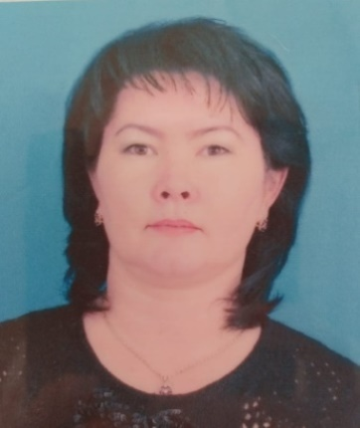

Воспитатель: Ахметова Н.Б Логопед: Султанкулова М.Б.

Зимние забавы (Безопасность зимой)
Технологическая карта организованной учебной деятельности
старшая группа №7

Образовательные области: | Коммуникация
Разделы: | Развитие речи
Сквозная тема: | «Зимы прекрасная пора»
Цели:
образовательная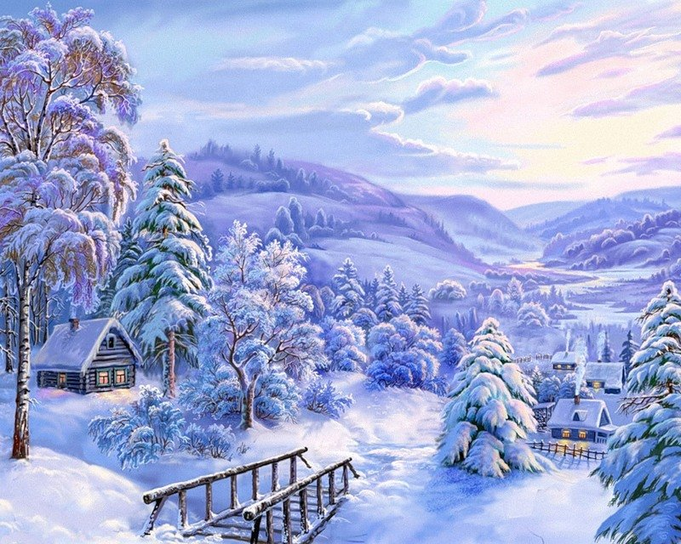 | Формирование у детей старшего дошкольного возраста представлений о правилах безопасности во время зимних игр, необходимых мерах предосторожности.  закреплять знания детей о правилах безопасного поведения на улице зимой;  - учить детей находить противоречия и решать их;  -активизировать речь детей, совершенствовать умение высказывать предположения и делать выводы;  - закреплять умение ориентироваться в окружающем пространстве;
развивающая | - развивать диалогическую и монологическую речь;  - развивать внимание, мышление при решении проблемных ситуаций.
воспитательная | воспитывать уважительное отношение друг к другу, чувство доброжелательности, отзывчивости;  воспитывать умение работать в группах, договариваться, согласовывать свои действия, высказывать общее мнение.
Оборудование: | мультимедийный проектор, ноутбук, снежинки, , разрезные картинки (2 комплекта),доска, штатив для эксперимента (снег,лёд,вода), значки с картинками.звёздочки
Словарная работа: | Снежная, морозная, сугроб, снегопад, хлопья, сосулька, пушистый, холодный, блестящий, гадкий, твёрдый, газообразный, Эксперимент,
Предварительная работа: | беседы, прогулки, наблюдения, просмотр мультфильмов.
Билингвальный компонент: | Зима – қыс, санки – шана, безопасность – қауіпсіздік

Этапы  деятельности | Действия логопеда | Деятельность детей
Мотивационно-побудительный | - Оргнизационный момент.  - Что вы видите за окном?  - Какое сегодня утро?  - Закройте глаза и шепотом произнесите «зима»!  - Покажите, как вы съёжилисьот холода?  - Теперь отогрелись и развеселились.  -Ребята, теперь улыбнитесь друг другу, улыбнитесь гостям и поздоровайтесь.  - Самомассаж «Ой мороз, мороз»  Ой, мороз, мороз, мороз,  Щиплет щеки,  Щиплет нос,  Щиплет ушки,  Щиплет губки,  Забирется под шубки.  Чтоб согреться посмотри,  Все как следует потри:  Щеки, носик, уши, губы  Пар пошел даже от шубы  - Дыхательная гимнастика «Снежинки»  - Посмотрите, и на ваши ладошки опустились снежинки. Давайте сдуем снежинки с ладошек. Дуйте сильно, сильно. | Отвечают на вопросы, включены в образовательную деятельность.  Указательным и средним пальцами обеих рук слегка щипают себя. За щеки, за нос, за ушки, за губы. Прячут руки под мышки. Трут ладони, трут щеки, Трут нос, трут уши.разводят руки в стороны складывают губы трубочкой, выдыхают через них  - дети сдувают снежинки с рук.
 | - А теперь, давайте, поиграем в игру, которое называется «Доскажи словечко»  - Д/у «Доскажи словечко»  Цель: обогатить словарный запас детей  Сегодня выпал пушистый …(снег)  Дети катались с горы на … (санках)  Из снега намело высокий….(сугроб)  Лепят дети из снежка  Во дворе … (снеговика)  Колкие иголки у нарядной… (елки)  Тихо, тихо, как во сне,  Падает на землю… (снег)  Все бегут вперегонки  Все хотят играть в … (снежки)  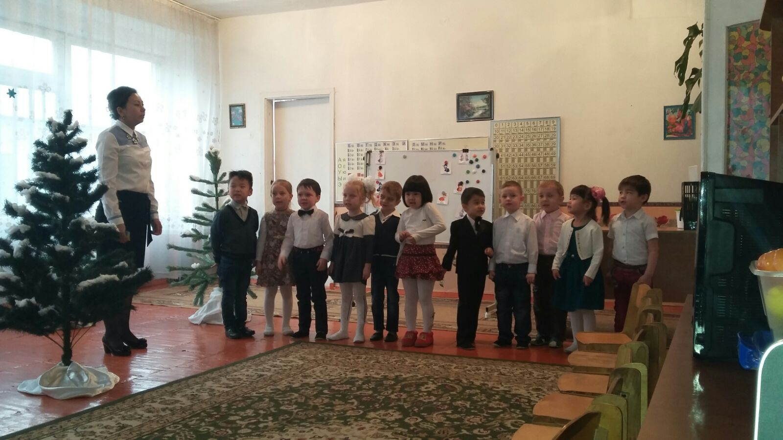  - Молодцы, ребята! давайте поиграем с карточками.  - Д/и «Кому что нужно?»  Цель: Употребление винительного падежа существительного:  лыжнику нужны …лыжи, хоккеисту - …клюшка, фигуристу…, саночнику - ….  - употребление дательного падежа имен существительных:  клюшка нужна хоккеисту, коньки нужны ... , санки — ... , лыжи — ... , шайба — ... .  - молодцы, ребята! Вы очень хорошо отвечали!  - Загдка на казахском языке.  Шанамен зырғып, желдетіп  Шаңғы? Коньки тебетін,  Аққала жасап ойнайтын  Бұл қай мезгіл деп ойлайсыңдар?  - Беседа о зиме на казахском языке (видео просмотр слайдов о зиме)  - Балалар, қазір жылдың қай мезгілі?  - Қыс айларын атаңдар?  - Қыс мезгілінің қандай белгілерін білесіңдер?  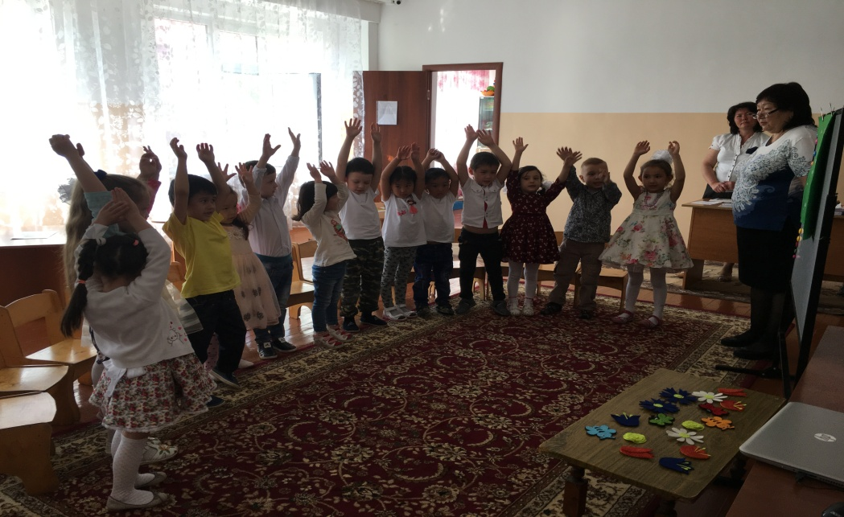  - Стихотворение на казахском языке,  О, алакай, кыс келди!  Бизге куаныш акелди  Дала карга оранды  Бала биткен куанды.  Физминутка «Қыс» на казахском языке  Жүріңдер, балалар!  Сырғанақ тебеміз.  Құрыспай, құрыштай  Шынықсын денеміз.  Таяққа бу тағып,  Шаңғынды бйлап ал.  Биалай, малақай  Бәрің де сайлап ал.  Желменен жарысып,  Сырғанақ тебеміз.  Құрыспай, құрыштай  Шынықсын денеміз.  - Сюрпризный момент.  (звучит шум ветра. Заходит зима).  - Я Зимушка холодная,  Из кружев мой наряд  Пришла к вам детвора  В чудесный детский сад!  - Ребята, вы любите зиму?  - В какие игры можно играть зимой?  -А сейчас мы с вами поиграем и я узнаю правильно ли вы играете в зимние игры.  7Д/и «Хорошо - плохо» (со значками)  -Какие правила безопасности вы должны знать?  -Я вам покажу два знака, какие это знаки?  Дети должны назвать правила безопасности в зимних развлечениях;  -Синий.............  -Красный..........  -Синий........  -Красный………..  -Синий……  -Красный……  -Синий…….  -Красный…….  -Красный…….  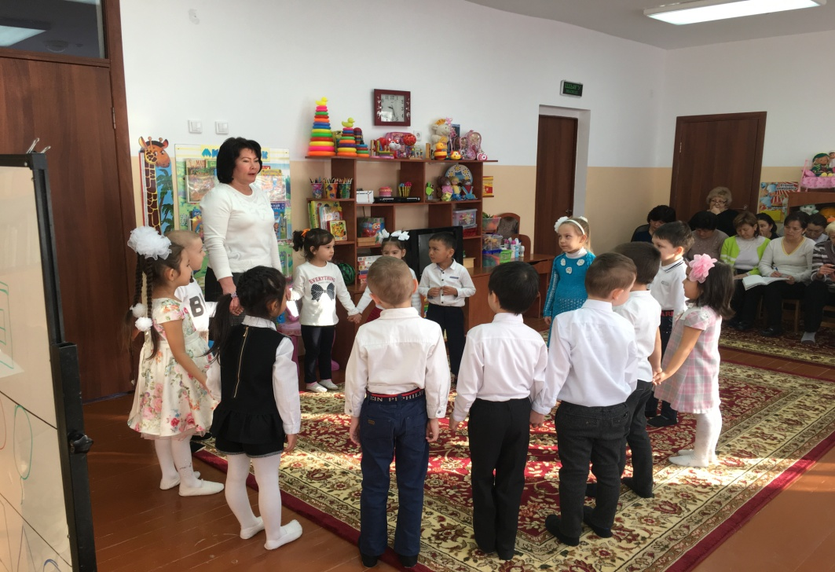  -Молодцы ребята, вижу, вы знаете все правила безопасности зимних игр.  Беседа с детьми «Как образуется лёд»  -Ребята зимой на лужах образуется лёд , лёд какой?  -Давайте с вами поэкспериментируем  - Эксперимент с детьми.  «Как твердое превращается в жидкое»  На столе штатив с колбой.  -Я в колбу ложу кусочек льда, чтобы он растаял, я держу колбу над огнём.  -Изо льда что получилось?  -Мы дальше держим колбу над огнём, вода закипает и превращается в пар- газообразное вещество.  -Ребята, мы увидели, что лёд сначала был твёрдым, затем жидким, и газообразным.  -А сейчас мы с вами поиграем в лото.  - Д/и лото «Волшебница вода»  Цель: повторение и закрепление трех состоянии воды (твердое, жидкое, газообразное).  На столах картинки с карточками.  - Давайте, попробуем собрать лото, называя состояние воды. | Дети заканчивают предложения  Дети выходят к доске, находят карточку, вставляют  - Қыс мезгілі  Күн қысқарып, түн ұзарады, Айналаны мұз, ақ қар. Күн суытады. Жиі-жиі қар жауады. Су қатып көктайғақ болды. Аязды күні қар сықырлайды  Ребёнок читает стихотворение на казахском языке.  Дети отвечают на вопрос.  -кататься на санках с горки.  -нельзя кататься на проезжей части дороги  -играть в снежки.  -нельзя целиться в лицо.  -можно кататься на коньках, играть в хоккей.  -можно подскользнуться и упасть  -можно ловить рыбу в проруби.  -нельзя есть сосульки, они грязные, можно заболеть.  -нельзя ходить под крышей с замёрзшыми сосульками.  Дети отвечают на вопрос.  Дети дают характеристику льда.  Дети наблюдают, запоминают.  Дети собирают лото
Рефлексивно- корригирующий | Подведение итога  Вы очень много знаете о зиме и о зимней безопасности.  Что хорошо делать зимой, что плохо.  Мы делали с вами эксперимент вы узнали три свойства воды.  -Какие?  -Молодцы.! Каждый из вас очень яркая звездочка, я хочу подарить вам звёздочки чтобы вы сияли еще ярче  -Спасибо, вам большое!  Раздача звездочек | Дети отвечают на вопросы  Дети прощаются с гостями.
Ожидаемый результат:
Знать: о правилах безопасности во время зимних игр, необходимых мерах предосторожности.
Иметь: навыки совершенствования грамматического строя речи
Уметь: отвечать полными многосложными предложениями

